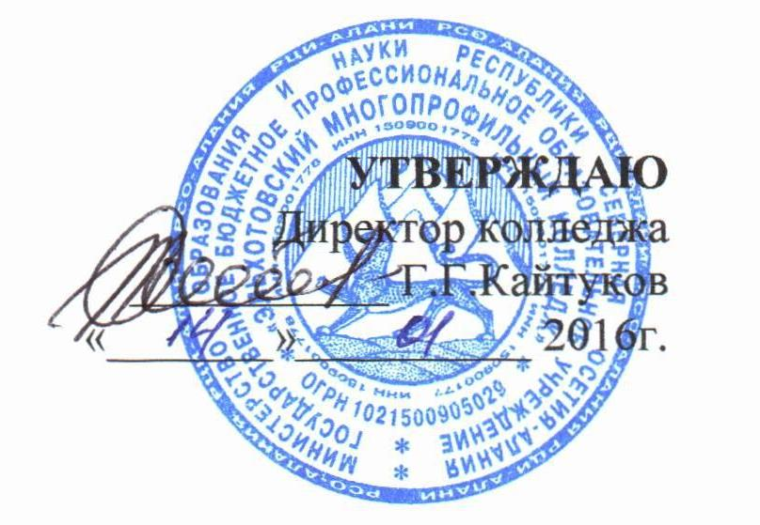

ПОЛОЖЕНИЕ
о комиссии по урегулированию споров между участниками образовательных отношений
в ГБПОУ «Эльхотовский многопрофильный колледж»

Рассмотрено | педсоветом  протокол № 3 от 30.12.2015 г.
Введено в действие |  | приказ от 11.01.2016г. № 1
Регистрационный № |  | 14

Эльхотово
2016

I. Общие положения

Конфликтная комиссия Государственного бюджетного профессионального образовательного учреждения «Эльхотовский многопрофильный колледж» (далее – Колледж) создается для решения спорных вопросов, относящихся к образовательному процессу, оценке знаний студентов, выпускников.
Конфликтная комиссия назначается решением совета Колледжа, в том числе на период экзаменов; число членов комиссии нечетное, не менее трех членов; председатель комиссии назначается директором Колледжа.
Конфликтная комиссия в своей деятельности руководствуется Федеральным законом Российской Федерации «Об образовании в РФ» от 29.12.2012 № 273-ФЗ, «Порядком организации и осуществления образовательной деятельности по образовательным программам среднего профессионального образования, утвержденным приказом Министерства образования и науки РФ от 14 июня 2013 г. № 464, Трудовым кодексом РФ Раздел XIII. Защита трудовых прав и свобод. Рассмотрение и разрешение трудовых споров. Ответственность за нарушение трудового законодательства и иных актов, содержащих нормы трудового права (ст. 352 - 419), гл. 60. Рассмотрение и разрешение индивидуальных трудовых споров (ст. 381-397); ч. 6 ст. 45 № 273-ФЗ., Уставом и другими локальными актами колледжа, федеральными государственными образовательными стандартами.
Комиссия рассматривает: вопросы организации обучения по индивидуальному плану, программе; конфликтные ситуации, связанные с ведением зачетной системы оценки знаний; вопросы об объективности оценки знаний по предмету за текущий учебный год; во время промежуточной или итоговой аттестации, устных выпускных экзаменов (для разрешения конфликтных ситуаций на письменных выпускных экзаменах создается апелляционная комиссия при республиканском органе управления образованием).

II. Конфликтная комиссия колледжа имеет право:
- принимать к рассмотрению заявления любого участника образовательного процесса при несогласии с решением или действием администрации, преподавателя, классного руководителя/куратора, студента;
- принять решение по каждому спорному вопросу, относящемуся к ее компетенции; обжалование принятого решения возможно в республиканском органе управления образованием;
- сформировать предметную комиссию для принятия решения об объективности выставления отметки за знания студента (решение принимается в течение трех дней с момента поступления заявления, если срок ответа не оговорен дополнительно заявителем);
- запрашивать дополнительную документацию, материалы для проведения самостоятельного изучения вопроса;
- рекомендовать, приостанавливать или отменять ранее принятое решение на основании проведенного изучения при согласии конфликтующих сторон;
- рекомендовать изменения в локальных актах Колледжа с целью демократизации основ управления образовательным учреждением или расширения прав студентов.
III. Члены конфликтной комиссии обязаны:
- присутствовать на всех заседаниях комиссии;
- принимать активное участие в рассмотрении поданных заявлений;
-принимать решение по заявленному вопросу открытым голосованием (решение считается принятым, если за него проголосовало большинство членов комиссии при присутствии не менее двух третей ее членов);
-принимать решение своевременно, если не оговорены дополнительные сроки рассмотрения заявления;
- давать обоснованный ответ заявителю в устной или письменной форме в соответствии с пожеланием заявителя.
IV. Организация деятельности конфликтной комиссии

Заседания конфликтной комиссии оформляются протоколом.
Утверждение членов комиссии и назначение ее председателя оформляются приказом по Колледжу.
Протоколы заседаний конфликтной комиссии сдаются вместе с отчетом за учебный год в учебную часть Колледжа и хранятся в документах три года.

Данное Положение утверждается на педагогическом совете.
Срок действия не устанавливается.

